近郷ミニバスケットボール大会　駐車場案内

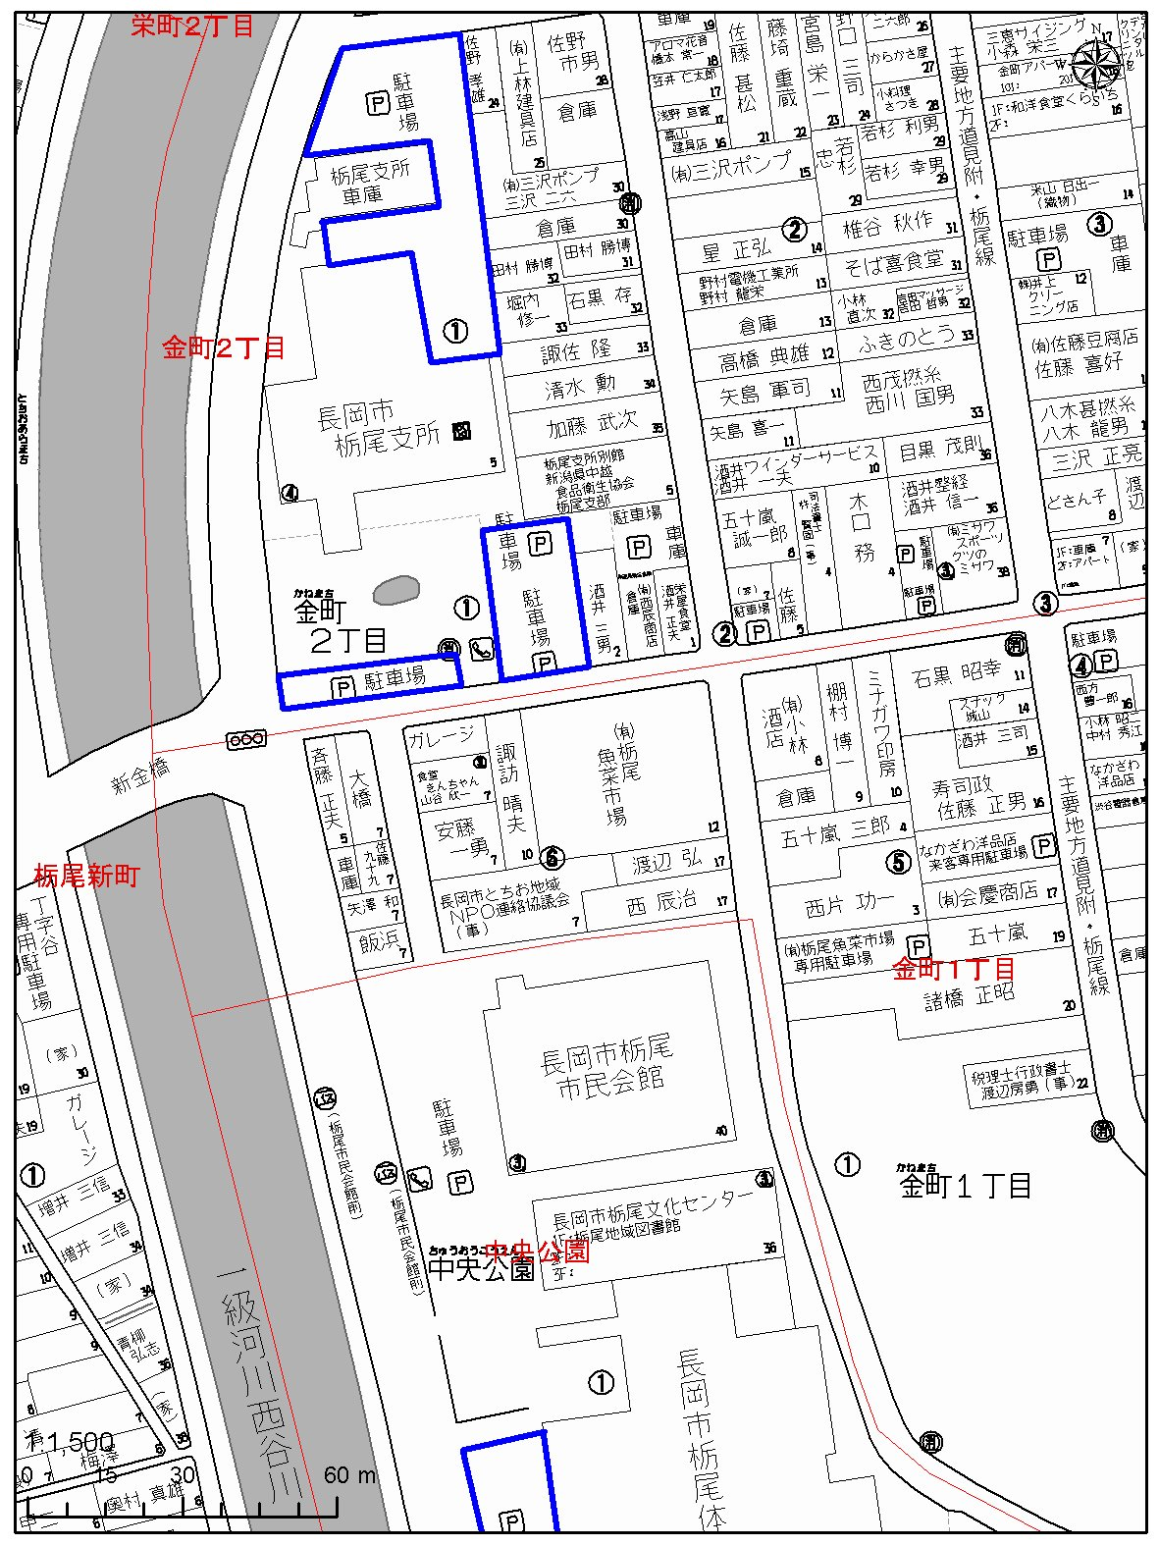

体育館利用者

駐車禁止！

市民会館前

文化センター前

**【お願い】**

栃尾体育館駐車場のほか、栃尾支所（前面・背面）駐車場に余裕がありますので、**こちらへ駐車いただきますようお願いします！**

**【お願い】**

栃尾市民会館前・栃尾文化センター前の駐車場は、**両施設の利用者用ですので駐車しないでください!!**